Question n°1
Qu’est-ce qu’une lumière blanche ? Est-elle simple ou composée ?
- Vous disposez du matériel ci-dessous. Réalisez sur votre cahier le schéma du protocole expérimental permettant de répondre à ce questionnement.
Fente, rétroprojecteur, réseau 200 traits par mm, écran blanc.
- Après validation par votre professeur, ce protocole est mis en œuvre. Communiquez sur votre cahier vos observations et conclusions à l’aide de la liste de mots ci-dessous.
Lumière bleue, verte et rouge, décomposition, longueur d’onde, spectre, réseau, lumière blanche, 400 nm à 800 nm.

Question n°2
Un filtre de couleur colorie-t-il la lumière ?
- Vous disposez en plus du matériel ci-dessous. Réalisez sur votre cahier le protocole expérimental permettant de répondre à ce questionnement.
Filtres bleu, vert, rouge, magenta, cyan et jaune.
- Après validation par votre professeur, ce protocole est mis en œuvre. Communiquez sur votre cahier vos observations et conclusions à l’aide du tableau suivant.

Un filtre de couleur | Transmet et diffuse les lumières colorées. | Absorbe les lumières colorées.
Rouge
Vert
Bleu
Jaune
Magenta
Cyan
Question n°3
Comment l’écran d’un smartphone peut-il produire une si grande gamme de lumières colorées ?
- Vous disposez du matériel ci-dessous. Réalisez sur votre cahier le protocole expérimental permettant de répondre à ce questionnement.
Filtres bleu, vert, rouge, écran blanc et boîte à lumière ou 3 lampes.
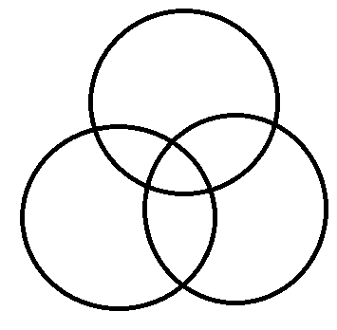
- Après validation par votre professeur, ce protocole est mis en œuvre. Communiquez sur votre cahier vos observations et conclusions à l’aide du tableau et cercle chromatique suivants.

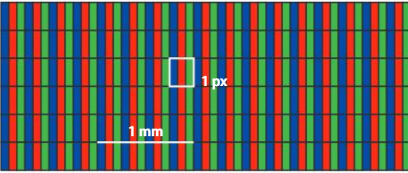

Synthèse additive

Lumière colorées primaires | Lumières colorées secondaires  complémentaires
Couleurs secondaires  complémentaires | Couleurs primaires
Synthèse soustractive

